План работы детской общественной организации

«Песоченский край»

на 2021– 2022 учебный год
Школьное самоуправление - это режим протекания совместной и самостоятельной жизни, в которой каждый ученик может определить свое место и реализовать свои способности и возможности.
Школьное самоуправление предусматривает вовлечение всех учащихся в управление школьными делами, создание работоспособных органов коллектива, наделенных постепенно расширяющими правами и обязанностями, формирование у школьников отношений товарищеской взаимозависимости и организаторских качеств; приобщение ученического коллектива и каждого школьника к организации своей жизни и деятельности, к самовоспитанию.
Ученическое самоуправление требует обязательного взаимодействия детей и педагогов. Дети нуждаются в помощи взрослого, особенно если у них есть проблемы в межличностных взаимоотношениях. Именно педагог, обладающий педагогическим опытом и психологическими знаниями, может вовремя предотвратить конфликт в коллективе, направить детскую деятельность в нужное русло, помочь ребенку в решении его проблем, в желании самоутвердиться.
Смысл ученического самоуправления заключается не в управлении одних детей другими, а в обучении всех детей основам демократических отношений в обществе, в обучении их управлять собой, своей жизнью в коллективе.

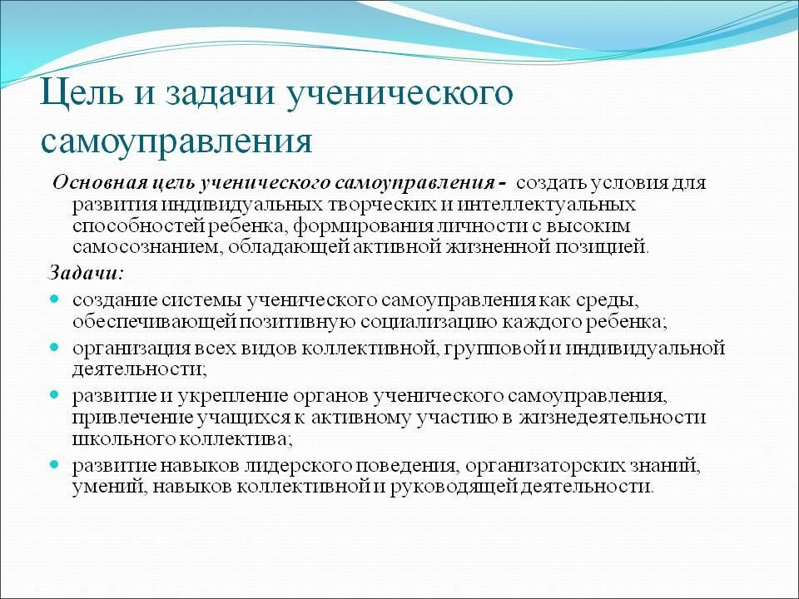

План на сентябрь
Название мероприятия | дата | Для  кого
День знаний: «Сентябрь встречает нас у  школьного порога!». | 1 сентября | 1 – 11  классы
Выставка «Осень – чудесная пора!»:  «Мастерская осени»  - конкурс букетов и композиций «Цветов веселый карнавал»  - Выставка композиций из овощей:  «Украшение из овощей и фруктов» | Вторая неделя  30.09 | 1 – 9  классы
Выборы президента | Первая  неделя | 5 – 10  классы
Выборы актива школьного самоуправления, обсуждение плана работы на 2021 – 2022 год обучения | Вторая неделя сентября | 5 – 10  классы
День экологии | сентябрь | 1-10  классы
Рейд «Внешний вид» | Первая и последняя  неделя | 1 – 10  классы
Организация дежурства по школе | Первая  неделя | 5- 10  классы
Рейд по состоянию учебников | Вторая неделя сентября | 1 – 10  классы
Рейд «Дневники» | Последняя  неделя | 2 – 10  классы
Заседание корпораций | вторая  неделя

План на октябрь

Название мероприятия | дата | Для  кого
День учителя «Нет выше звания - Учитель». | 5.10 | 1 –11  классы
Рейд «Живи, книга». | В течение месяца | 1 –10  классы
Организация и проведение «День здоровья» | Последняя неделя | 1-11 классы

Неделя добрых дел | Последняя неделя | 1 – 10  классы
Заседание корпораций «Итоги работы за 1  триместр» | Последняя  неделя | 5-10  класс

План на ноябрь

Название мероприятия | дата | Для  кого
Акция «День синички» | 12.11 | 1-9
Акция «Пусть дорога будет безопасной» | 18.11 | 2 – 10  классы
Акция «Пятерка для мамы»  Контроль дежурства по школе | Вторая  неделя | 1 – 10  классы
Рейд «Внешний вид» | Последняя  неделя | 2 – 10  классы
Заседание корпораций | Последняя  неделя
Видео поздравление ко «Дню матери» | 28.11 | 1-11 классы
Рейд «Дневники» | Последняя  неделя | 1 – 10  классы

План на декабрь

Название мероприятия | дата | Для  кого
«День Конституции». Мероприятие «Наша конституция» | 12.12 | 5-9 классы
Украшение школы и к новому году. | В течение месяца | 1-11  классы
Школьный рейд « Мой портфель, школьная форма» | Последняя  неделя | 1 – 10  классы
Заседание корпораций | Последняя  неделя
Выпуск стенгазеты «Всемирный день борьбы со СПИДом» | Первая неделя | 8-11 классы
Акции «Безопасность на льду» | Первая неделя  месяца | 1 – 9  классы

План на январь

Название мероприятия | дата | Для  кого
Международный день «Спасибо» | 11.01 | 1 – 11  классы
Заседание корпораций | Последняя  неделя
Выпуск стенгазеты «Школьная жизнь» | 21.01 | 1- 10  классы
Викторина «Знатоки правил дорожного движения» | В течение  месяца | 7-9  классы
Рейды по проверке состояния мебели в классах ,чистоты и порядка | Последняя  неделя | 1 – 11  классы
Заседание корпораций | Третья неделя  месяца | 2-10  класс актив
Работа по плану. Итоги работы за первое полугодие | Последняя  неделя | 2-10

План на февраль

Название мероприятия | дата | Для  кого
Проведение школьного конкурса среди 3-4 классов  на лучшего знатока ПДД | В течение  месяца | 3-4  класса
Организация почты «Валентинка». | Вторая неделя  месяца | 1-11  классы
День памяти юного героя – антифашиста 1964 | 8.02 | 5-11 клдассы
Конкурс рисунков и плакатов «Великое дело – Родину защищать»!!! | Третья неделя | 1-6 классы
Операция «Кормушка»  2 этап- подкормка птиц зимой | В течении месяца | 1-10 классы
«Поздравок» для наших ЗАЩИТНИКОВ | 23.02 | 1-11 классы
Конкурс «Снежные Фигуры» | Последняя  неделя | 1 – 4  классы
Акция «Кормушка» | В течении месяца | 1-9 классы
Заседание корпораций | Последняя  неделя | 2-10 классы
План на март

Название мероприятия | дата | Для  кого
Видео поздравления посвященные «8 Марта». | Первая неделя месяца | 1-11  класс
Операция «Милосердия»: поздравление ветеранов педагогического труда с праздником. | 4-7 .03 | 1-10 классы
Круглый стол «Явление экстремизма в молодежной среде: фанат, спортивный болельщик, экстремист» | 1.03 | 5-9  класс
Самоуправление | 4.03 | 5-10  класс
Беседа с неуспевающими | Вторая неделя | 1-11  класс
Рейды «Наличие школьных принадлежностей» | Последняя неделя | 1-10  класс
Заседание корпораций | Последняя  неделя

План на апрель

Название мероприятия | дата | Для  кого
Викторина «Наш старт», посвященная Дню космонавтики. | 12.04 | 1-10  класс
Заседание корпораций | Последняя  неделя
Рейды «Чистая школа» | Последняя неделя | 1-10  класс
День юмора и смеха | Третья неделя | 5-10 классы
План на май

Название мероприятия | дата | Для  кого
Подготовка и проведение мероприятия посвященное «Дню Победы»! | 2-6 мая | 1-11 классы
Акция «Ветеран живёт рядом»,поздравления ветеранов ВОВ | Первая неделя | 5-11 классы
Акция «Бессмертный полк», «Георгиевская лета» | 8 мая | 1-11 класс
Конкурс рисунков посвященный «Дню победы» | 4-8 мая | 1-9 классы
Итоги рейда «Внешний вид», «Ведение дневника» | Третья неделя | 1-11 класс
Подготовка и проведение торжественной линейки ,посвященной «Последнему звонку» | 25 мая | 1-11 класс
Организация отчетных собраний в детском объединении. | Третья неделя | 2-10  класс
Отчетное собрание корпораций детского объединения «Песоченский край» | 30-31 мая | 2-10 класс

